# 本地YUM源制作

# YUM相关概念

## 什么是YUM

YUM（全称为 Yellow dog Updater, Modified）是一个在Fedora和RedHat以及CentOS中的Shell前端软件包管理器。基于RPM包管理，能够从指定的服务器自动下载RPM包并且安装，可以自动处理依赖性关系，并且一次安装所有依赖的软件包，无须繁琐地一次次下载、安装。

## YUM的作用

在Linux上使用源码的方式安装软件非常满分，使用yum可以简化安装的过程

# YUM的常用命令

安装httpd并确认安装

yum instll -y httpd

列出所有可用的package和package组

yum list

清除所有缓冲数据

yum clean all

列出一个包所有依赖的包

yum deplist httpd

删除httpd

yum remove httpd

# 制作本地YUM源

## 为什么要制作本地YUM源

YUM源虽然可以简化我们在Linux上安装软件的过程，但是生成环境通常无法上网，不能连接外网的YUM源，说以接就无法使用yum命令安装软件了。为了在内网中也可以使用yum安装相关的软件，就要配置yum源。

## YUM源的原理

YUM源其实就是一个保存了多个RPM包的服务器，可以通过http的方式来检索、下载并安装相关的RPM包



## 制作本地YUM源

1. 准备一台Linux服务器，用最简单的版本CentOS-6.8-x86_64-minimal.iso
2. 配置好这台服务器的IP地址
3. 上传CentOS-6.8-x86_64-bin-DVD1.iso到服务器
4. 将CentOS-6.8-x86_64-bin-DVD1.iso镜像挂载到某个目录

mkdir /var/iso

mount -o loop CentOS-6.8-x86_64-bin-DVD1.iso /var/iso

1. 修改本机上的YUM源配置文件，将源指向自己

备份原有的YUM源的配置文件

cd /etc/yum.repos.d/

rename .repo .repo.bak *

vi CentOS-Local.repo

|  |
| --- |
| [base]  name=CentOS-Local  baseurl=file:///var/iso  gpgcheck=1  gpgkey=file:///etc/pki/rpm-gpg/RPM-GPG-KEY-CentOS-6 |

添加上面内容保存退出

1. 清除YUM缓冲

yum clean all

1. 列出可用的YUM源

yum repolist

1. 安装相应的软件

yum install -y httpd

9.开启httpd使用浏览器访问<http://192.168.0.100:80>（如果访问不通，检查防火墙是否开启了80端口或关闭防火墙）

service httpd start

10.将YUM源配置到httpd（Apache Server）中，其他的服务器即可通过网络访问这个内网中的YUM源了

cp -r /var/iso/ /var/www/html/CentOS-6.8

11.取消先前挂载的镜像

umount /var/iso

12.在浏览器中访问http://192.168.201.11/CentOS-6.8/

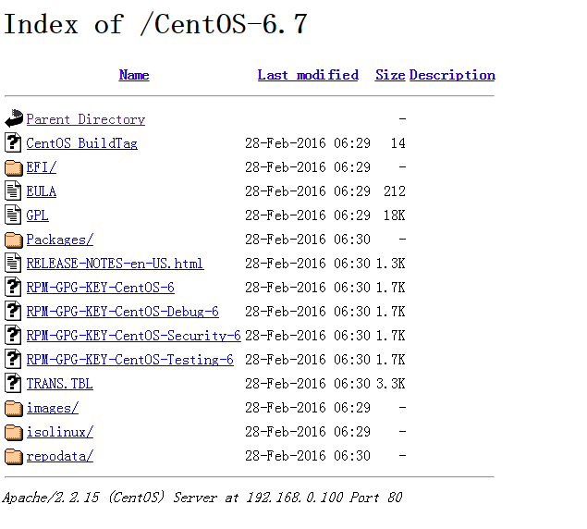

1. 让其他需要安装RPM包的服务器指向这个YUM源，准备一台新的服务器，备份或删除原有的YUM源配置文件

cd /etc/yum.repos.d/

rename .repo .repo.bak *

vi CentOS-Local.repo

|  |
| --- |
| [base]  name=CentOS-Local  baseurl=**http://192.168.0.100/CentOS-6.8**  gpgcheck=1  gpgkey=file:///etc/pki/rpm-gpg/RPM-GPG-KEY-CentOS-6 |

添加上面内容保存退出

1. 在这台新的服务器上执行YUM的命令

yum clean all

yum repolist

1. 安装相应的软件

yum install -y gcc